بسمه تعالی

|  |
| --- |
| تمرین سری پنجم درس شبکه‌های کامپیوتری 1  موعد تحویل: چهارشنبه 2/4/1389 (قبل از ساعت 12 ظهر) |

1. عمیات bit stuffing را بر روی رشته زیر انجام دهید:

1101111111011111110101

1. عملیات bit destuffing را روی رشته زیر انجام دهید:

1101111111011111110101

1. در HDLC چگونه می‌توان فهمید که فریم دریافتی که بیت پنجم آن 1 است، بیت P است یا F؟
2. در HDLC ، N(R) در یک فریم SREJ به از یک طرف معنای درخواست ارسال مجدد فریم N(R) است. از طرف دیگر همه فریم‌های تا N(R) -1 را acknowledge می‌کند. توضیح دهید که چرا تنها یک فریک SREJ در هر زمان می‌تواند به حالت معلق وجود داشته باشد.
3. شکل زیر تبادل بدون خطای یک فریم HDLC ABM را نشان می‌دهد.

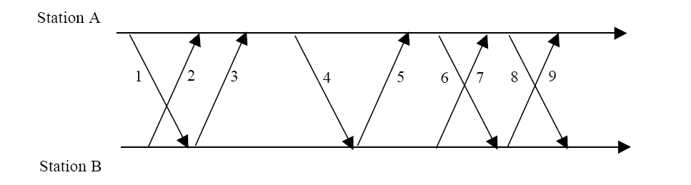

الف) برای قسمت 1 تا 9 به جای X برچسب مناسب بگذارید:

1. BI00

2. AI00

3. xIxx

4. xIxx

5. xRRxx

6. xIxx

7. xIxx

8. xRRxx

9. xRRxx

ب) به ازای هر مرحله متغیرهای در Station A و Station B را بنویسید.

1. فرض کنید که یک پیغام به حجم 1MB بر روی یک لینک که از پروتکل‌های TCP، IP و PPP استفاده می‌کند ارسال شده است. اگر سرعت لینک 56kbps باشد و ماکزیمم داده قابل حمل توسط PPP، 500 بایت باشد، چقدر طول می‌کشد تا کل پیام ارسال شود؟